ΤΕΧΝΙΚΑ ΧΑΡΑΚΤΗΡΙΣΤΙΚΑ.
ΓΙΑ ΤΗΝ ΜΕΤΑΛΛΙΚΗ ΠΟΡΤΑ ΑΣΦΑΛΕΙΑΣ ΤΥΠΟΥ S13

Θωρακισμένη πόρτα – Ελεύθερες διαστάσεις

- 13 σημεία κλειδώματος. Πορτόφυλλο από Γαλβανιζέ λαμαρίνα με τριπλή ενίσχυση κατά μήκος της πόρτας για επιπρόσθετη ασφάλεια και σταθερότητα.
- Λάστιχα από EPDM στην κάσα και στο φύλλο.
- 2 ρυθμιζόμενοι μεντεσέδες σε ύψος και πλάτος.
- Εύρος ανοίγματος(180⁰ μοίρες) , ανεμοφράκτης, κατωκάσι (προαιρετικό)
- Αξεσουάρ που παρέχονται από ορείχαλκο, ή ανοδιωμένο αλουμίνιο.
ΚΑΣΑ
ΠΕΡΙΓΡΑΦΗ | ΠΡΟΔΙΑΓΡΑΦΕΣ | ΣΧΕΔΙΟ
- ΚΑΣΑ→ Αποτελείται από δύο τεμάχια:  ΚΥΡΙΩΣ ΚΑΣΑ-ΠΡΟΚΑΣΑ | Κατασκευαστής: SABA DOOR | 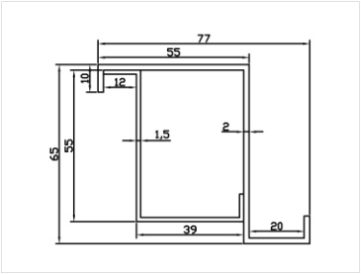
1.2 Η ΠΡΟΚΑΣΑ αποτελείται από υλικό πάχους 1,5mm 3 νευρώσεων. | DC 01 EN 10130:20006  Κατασκευαστής: SABA DOOR  Μοντέλο: PROKASA | 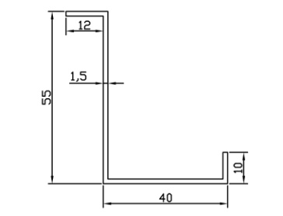
1.3 Η ΚΥΡΙΩΣ ΚΑΣΑ αποτελείται από υλικό πάχους 1,5mm 4 νευρώσεων. | DC 01 EN 10130:20006  Κατασκευαστής: SABA DOOR  Μοντέλο: KASA | 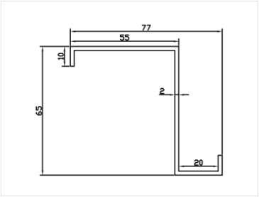
1.4 ΡΥΘΜΙΣΤΗΣ ΚΛΕΙΣΙΜΟΥ ΠΟΡΤΑΣ. (ρεγουλατόρος) με δυνατότητα ρύθμισης 4mm.  ΒΑΣΗ 32mm*25mm | Κατασκευαστής: SABA DOOR | 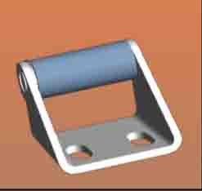
1.5 ΔΙΑΤΡΗΣΗ ΣΤΗΝ ΚΑΣΑ 15 ΣΗΜΕΙΩΝ – Υποδοχή σταθερών και μεταβλητών σημείων κλειδώματος.
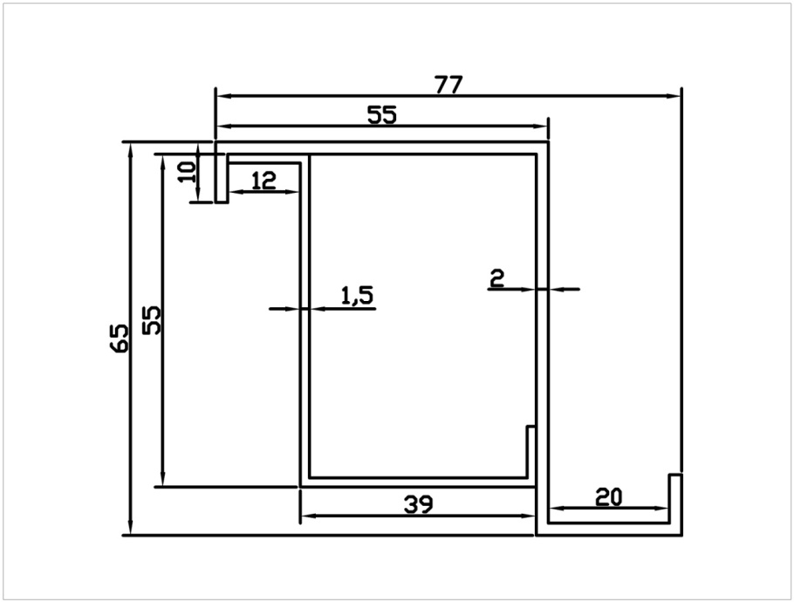

ΠΟΡΤΟΦΥΛΛΟ
ΠΕΡΙΓΡΑΦΗ | ΠΡΟΔΙΑΓΡΑΦΕΣ | ΣΧΕΔΙΟ
2.1 Εξωτερική μονοκόμματη όψη από λαμαρίνα γαλβανιζέ πάχους 0,8mm. | DX51 D+Z EN10346:2009 – Z100 CHROMATE
2.2 Εσωτερικές νευρώσεις από γαλβανιζέ λαμαρίνα πάχους 0,8mm. | DX51 D+Z EN10346:2009 – Z100 CHROMATE | 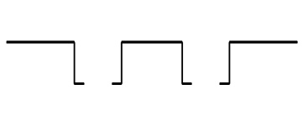
2.3 Τα δύο σκέλη, (2.1, 2.2) είναι ηλεκτροπονταρισμένα σε σταθερές αποστάσεις 15cm. |  | 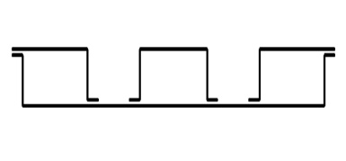
2.4 Ενίσχυση στη βάση της κλειδαριάς 2mm. | DC01 EN 10130:2006  Κατασκευαστής: SABADOOR | 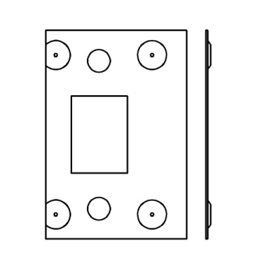
2.5 Δύο μεντεσέδες βαρέως τύπου με διπλή σφαίρα πάνω-κάτω. Ρυθμιζόμενοι σε 2 διαστάσεις (πάνω-κάτω, δεξιά-αριστερά). Οι μεντεσέδες του πορτόφυλλου είναι τοποθετημένοι σε μεταλλικούς τάκους 2mm με ηλεκτροσυγκόλληση. | Κατασκευαστής: PETITE  ITALY  Μοντέλο: 1150RSSPD/5468 | 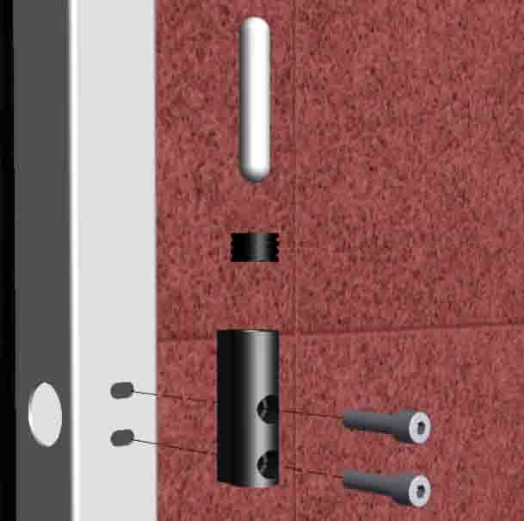
2.6 Περιμετρικά προφίλ αλουμινίου πάχους 1,5mm βαμμένα με Η/Β (RAL 9005). Διαστάσεις 54mm*12mm. Στήριξη με αυτόματες βίδες με πλατύ κεφάλι του ίδιου χρώματος. ΠΡΟΦΙΛ ΣΤΗΡΙΞΗΣ ΕΞΩΤΕΡΙΚΟΥ ΠΑΝΕΛ | Κατασκευαστής:  ELVIAL  Model: 20108  EN 75509
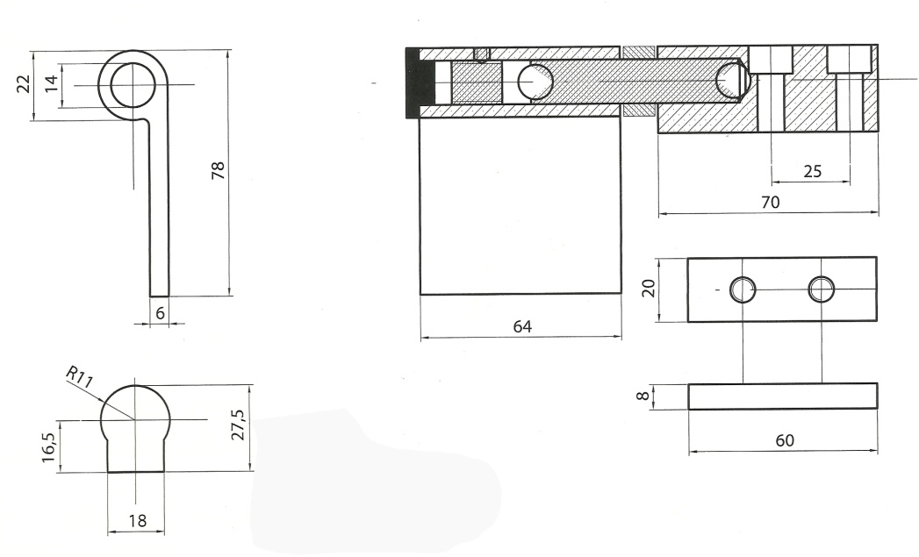

ΜΕΤΑΛΛΙΚΑ ΣΤΟΙΧΕΙΑ
ΠΕΡΙΓΡΑΦΗ | ΠΡΟΔΙΑΓΡΑΦΕΣ | ΣΧΕΔΙΟ
3.1 Κλειδαριά Securemme με τέσσερα έμβολα- ή κλειδαριά επιλογής του πελάτη | Κατασκευαστής:  SECUREMME  Μοντέλο: 2500DCR0328  2500SCR0328
3.2 Κύλινδρος Securemme πιστοποιημένος σε τεστ αντιδιάρρηξης (ΚΛΑΣΗ 2).  Δυνατότητα επιλογής κυλίνδρου από πελάτη. (EXTRA) | Κατασκευαστής:  SECUREMME  UNI EN1303:05 DIN 18252
3.3 Προστασία κυλίνδρου από ειδικό ατσάλι διαμέτρου 50mm*25mm με περιστρεφόμενη υποδοχή. Στήριξη στην κλειδαριά από την εσωτερική πλευρά με βίδες allen διαμέτρου 6mm. (EXTRA) | Κατασκευαστής:  MOTTURA  Μοντέλο:  9411725 | 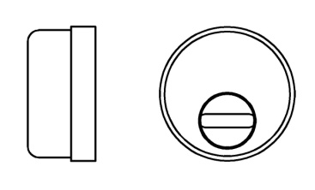
3.4 Μεταβλητό σημείο κλειδώματος σε ύψος 35cm από έδαφος. | Κατασκευαστής:  MOTTURA  Μοντέλο:  Z511LD031934 | 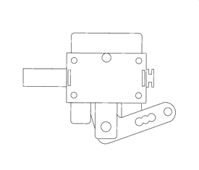
3.5 Μπλοκ ασφαλείας, περιοριστής ανοίγματος. Χρησιμοποιείται για περιορισμένο άνοιγμα στην πόρτα. Τοποθετημένο στο πορτόφυλλο με ηλεκτροσυγκόλληση. | Κατασκευαστής:  SECUREMME  Μοντέλο:  Z5662LD091934 | 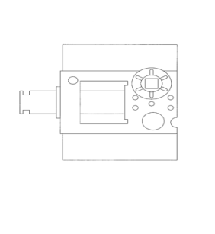
3.6 5 σταθερά σημεία κλειδώματος στην μεριά του μεντεσέ Φ16. | Κατασκευαστής:  SABA DOOR | 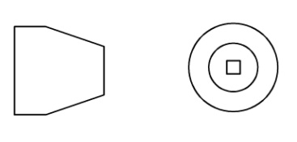

ΜΟΝΩΣΗ
ΠΕΡΙΓΡΑΦΗ | ΠΡΟΔΙΑΓΡΑΦΕΣ | ΣΧΕΔΙΟ
4.1 Μόνωση πετροβάμβακα στο εσωτερικό του πορτόφυλλου δεν παρέχεται.
(EXTRA)
4.2 Λάστιχο στη μεταλλική κάσα.  - EPDM 60° shore | Κατασκευαστής:  LIANA  Μοντέλο: BTA762/CA.NE01 | 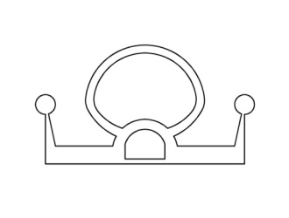
4.3 ΑΥΤΟΜΑΤΟΣ ΡΥΘΜΙΖΟΜΕΝΟΣ ΑΝΕΜΟΦΡΑΚΤΗΣ | Κατασκευαστής:  CCE S.A. | 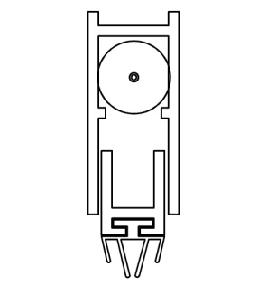
4.4 Κατωκάσι αλουμινίου με λάστιχο.  (Προαιρετικός εξοπλισμός) | Manufactured by :  EXALCO  Μοdel:  94-21-02-6001 | 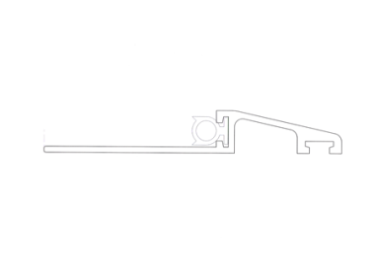

ΕΠΕΝΔΥΣΕΙΣ ΞΥΛΟΥ
ΠΕΡΙΓΡΑΦΗ | ΠΡΟΔΙΑΓΡΑΦΕΣ | ΣΧΕΔΙΟ
5.1 Η εσωτερική πλευρά της πόρτας περιλαμβάνει 1 πάνελ M.D.F. πάχους 7mm με επένδυση καπλαμά επιλογής του πελάτη (Ανεγκρέ – Δρυς - Οξυά – laminate κτλ.) Η στήριξή του γίνεται με ειδικό προφίλ (5.2) από M.D.F. επενδυμένο με τον ίδιο καπλαμά. | M.D.F. 720 Kg/m³  Κατασκευαστής: ANKO HELLAS  ΚΟΙΟΣ ΟΕ  ΤΥΠΟΞΥΛ | ΣΕΛΙΔΑ 8
5.2 Προφίλ (Πηχάκι στήριξης) από M.D.F. με επένδυση καπλαμά. Η στήριξη επιτυγχάνεται με νοβοπανόβιδες 3mm*16mm που βιδώνονται ανά 20cm. | M.D.F. 720 Kg/m³  Κατασκευαστής: PROFIL KARAMANLIDIS | ΣΕΛΙΔΑ 8
5.3 Η εξωτερική πλευρά της πόρτας περιλαμβάνει 1 πάνελ M.D.F. πάχους 7mm με επένδυση καπλαμά επιλογής του πελάτη (Ανεγκρέ – Δρυς - Οξυά – laminate κτλ.) ή πάνελ 7mm SF επενδυμένο με φύλλο αλουμινίου σε χρώματα RAL ή κόντρα πλακάζ θαλάσσης (Οκουμέ-Δρύς) 7mm. Η στήριξη επιτυγχάνεται με περιμετρικό προφίλ αλουμινίου (2.6). | M.D.F. 720 Kg/m³  Κόντρα πλακάζ  Κατασκευαστής: LIOLIOS | ΣΕΛΙΔΑ 8
5.4 Εσωτερικό περβάζι M.D.F. επενδυμένο με καπλαμά ανάλογο των επενδύσεων. Διαστάσεις: 57mm*18mm | M.D.F. 720 Kg/m³  Κατασκευαστής: KARAMANLIDIS | ΣΕΛΙΔΑ 8
5.5 Εξωτερική διακοσμητική κάσα πάχους 17mm από καπλαμά ανάλογου τύπου των επενδύσεων. | Κατασκευαστής:  SABA DOOR | ΣΕΛΙΔΑ 8
5.6 Διακοσμητικό προφίλ κάλυψης της μεταλλικής κάσας επενδυμένο με καπλαμά ανάλογου τύπου με τις επενδύσεις. | M.D.F. 720 Kg/m³  Κατασκευαστής: KARAMANLIDIS | ΣΕΛΙΔΑ 8

ΧΕΡΟΥΛΙΑ-ΠΟΜΟΛΑ
 | ΠΡΟΔΙΑΓΡΑΦΕΣ | ΣΧΕΔΙΟ
6.1 Εσωτερικά πόμολα:  Διάφοροι χρωματισμοί.  ΧΡΥΣΟ: Χυτό μπρούτζινο εξάρτημα με επικάλυψη χρυσού.  ΧΡΩΜΙΟ: Χυτό μπρούτζινο εξάρτημα με επικάλυψη χρωμίου.  ARTGENTO: Χυτό αλουμινένιο εξάρτημα - ανοδιωμένο ασήμι.  ΜΠΡΟΝΖΕ: Χυτό αλουμινένιο εξάρτημα - ανοδιωμένο μπρονζέ. |  | 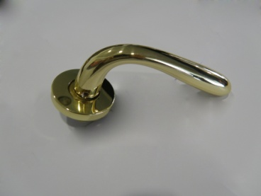
6.2 Εσωτερικό πομολάκι για μπλοκ ασφαλείας:  Διάφοροι χρωματισμοί.  ΧΡΥΣΟ: Χυτό μπρούτζινο εξάρτημα με επικάλυψη χρυσού.  ΧΡΩΜΙΟ: Χυτό μπρούτζινο εξάρτημα με επικάλυψη χρωμίου.  ARTGENTO: Χυτό αλουμινένιο εξάρτημα - ανοδιωμένο ασήμι.  ΜΠΡΟΝΖΕ: Χυτό αλουμινένιο εξάρτημα - ανοδιωμένο μπρονζέ. |  | 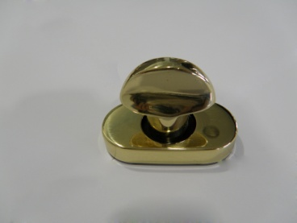
6.3 Εξωτερικό πόμολο:  Διάφοροι χρωματισμοί.  ΧΡΥΣΟ: Χυτό μπρούτζινο εξάρτημα με επικάλυψη χρυσού.  ΧΡΩΜΙΟ: Χυτό μπρούτζινο εξάρτημα με επικάλυψη χρωμίου.  ARTGENTO: Χυτό αλουμινένιο εξάρτημα - ανοδιωμένο ασήμι.  ΜΠΡΟΝΖΕ: Χυτό αλουμινένιο εξάρτημα - ανοδιωμένο μπρονζέ. |  | 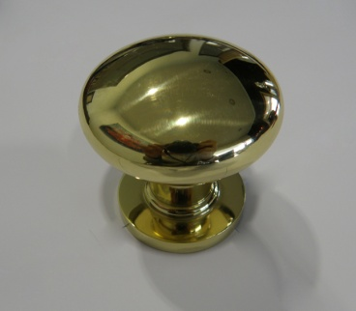
6.4 Επιστόμιο κλειδαριάς.  Διάφοροι χρωματισμοί.  ΧΡΥΣΟ: Χυτό μπρούτζινο εξάρτημα με επικάλυψη χρυσού.  ΧΡΩΜΙΟ: Χυτό μπρούτζινο εξάρτημα με επικάλυψη χρωμίου.  ARTGENTO: Χυτό αλουμινένιο εξάρτημα - ανοδιωμένο ασήμι.  ΜΠΡΟΝΖΕ: Χυτό αλουμινένιο εξάρτημα - ανοδιωμένο μπρονζέ. |  | 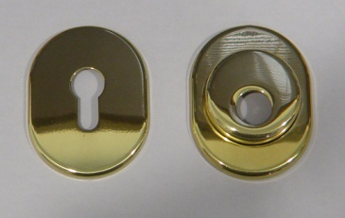

ΓΕΝΙΚΗ ΑΠΟΨΗ

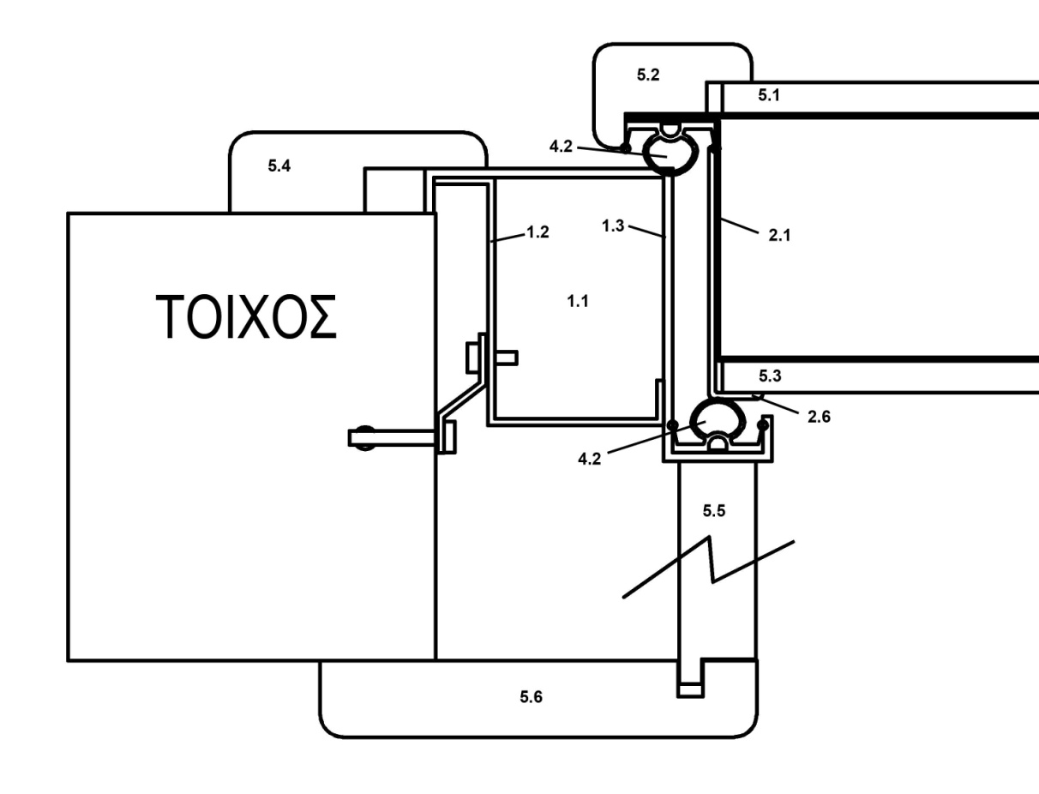

Τα τεχνικά δεδομένα και οι οδηγίες που περιλαμβάνονται σε αυτό το εγχειρίδιο είναι αποτέλεσμα της γνώσης και της εμπειρίας από το τμήμα έρευνας και ανάπτυξης της εταιρίας καθώς και από την εφαρμογή του προϊόντος. Η εφαρμογή, χρήση και επεξεργασία των προϊόντων είναι πέρα από τον έλεγχό μας και συνεπώς αποκλειστικά δική σας ευθύνη. Για τον λόγο αυτό είναι ευθύνη του χρήστη να βεβαιωθεί πως το υλικό είναι κατάλληλο για την προβλεπόμενη εφαρμογή και τις συνθήκες του έργου. Η έκδοση του παρόντος τεχνικού φυλλαδίου ακυρώνει κάθε άλλη προηγούμενη έκδοση για το ίδιο προϊόν.
ΗΜΕΡΟΜΗΝΙΑ: 29/03/2013

